Microsoft Visio 2010於標準化之應用

1.流程圖繪製 1
1.1啟動Visio 1
1.2選擇範本 1
1.3設定顯示比例 1
1.4選擇圖形 1
1.5編輯圖形 1
1.6逐一繪製圖形 2
1.7輸入文字 2
1.8連接圖形 2
1.9填滿、線條、陰影調整 3
1.10張貼至目的地 3
※流程圖標準格式規範 3
2.其他圖形繪製應用 3

1.流程圖繪製
1.1啟動Visio
開始→所有程式(P)→ Microsoft Office→打開Microsoft Visio軟體
1.2選擇範本
點選「檔案」標籤→找到右側之「新增」項→最新使用範本→選擇「基本流程圖」範本→點二下啟動
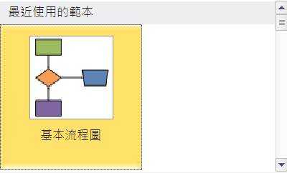
1.3設定顯示比例
點按右下方之「顯示比例調整軸」→將顯示比例調整至約100%
1.4選擇圖形
點選左方所需圖形（如附圖之橢圓型），拖曳至編輯畫面上。
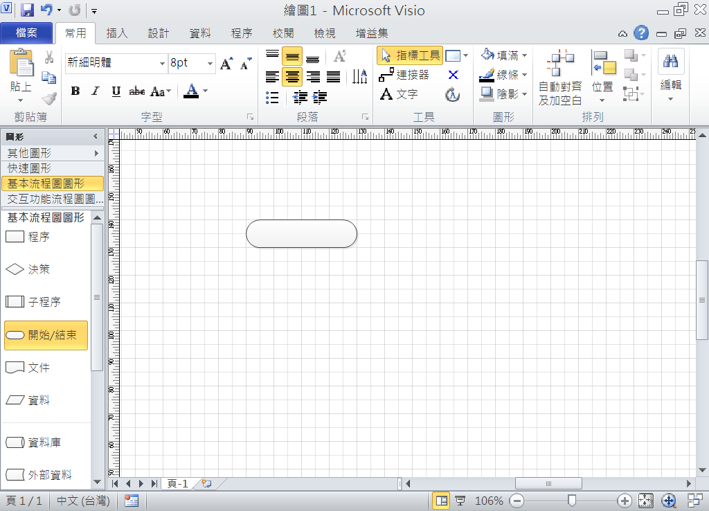
1.5編輯圖形
點選圖形，拖曳其外部之方塊，配合軟體背景上之格線，將圖形拖曳成所需大小(如：橢圓、長方形設定高2格，寬8格；菱形設定高3格，寬8格)
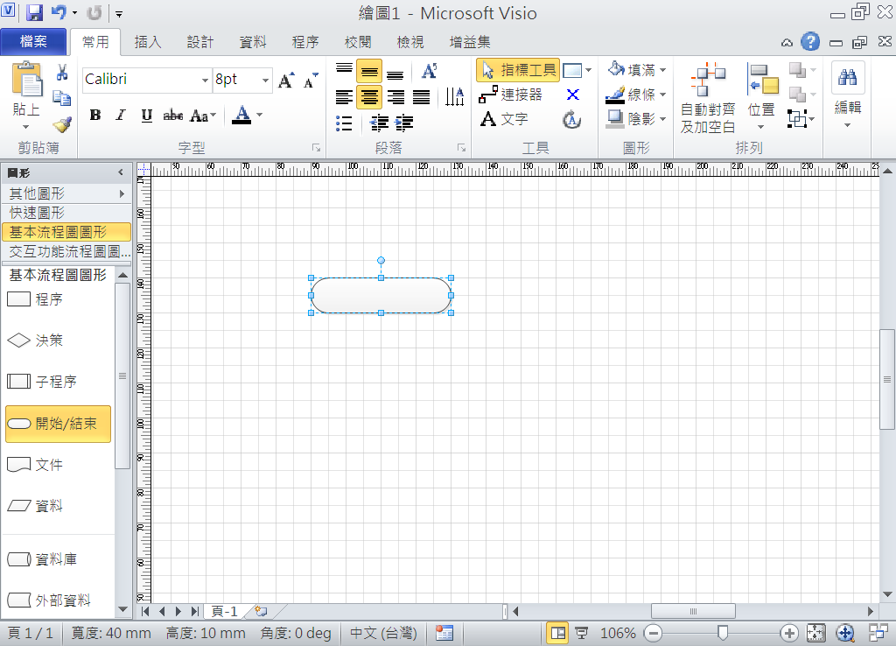
1.6逐一繪製圖形
重複上述1.4及1.5之動作，將所需之圖形逐一編輯製作圖形間隔為2格，流程圖過長時可縮為1格（相同圖形可運用「滑鼠拖曳+Ctrl鍵」之方式，進行複製）
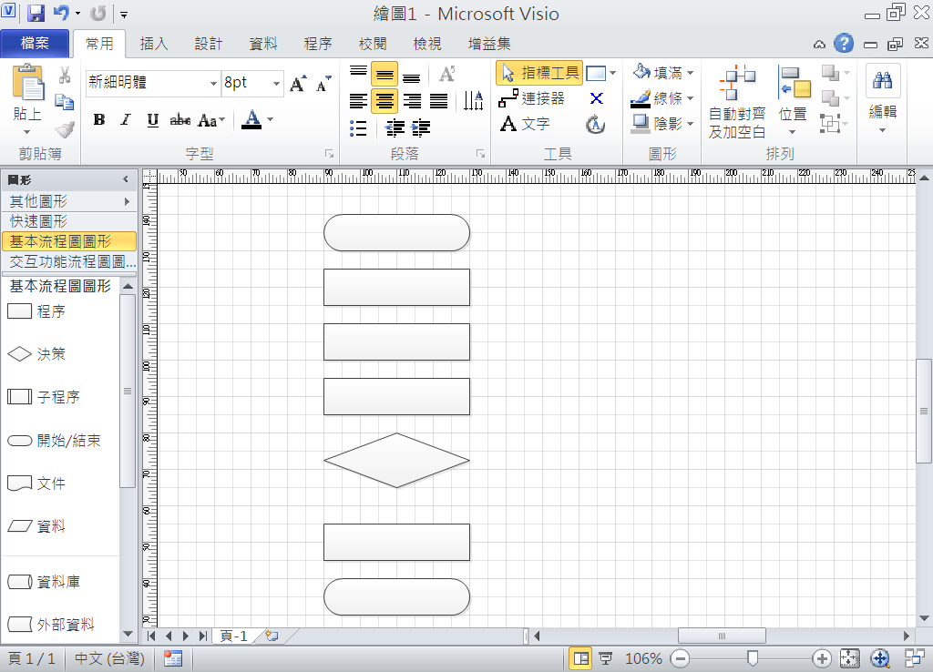
1.7輸入文字
於圖形上點二下→將圖形逐一輸入文字→再參照與Word相同之方式及符號編輯所需要之字型及字體（如：標楷體14）；箭頭中間輸入文字之方法亦相同
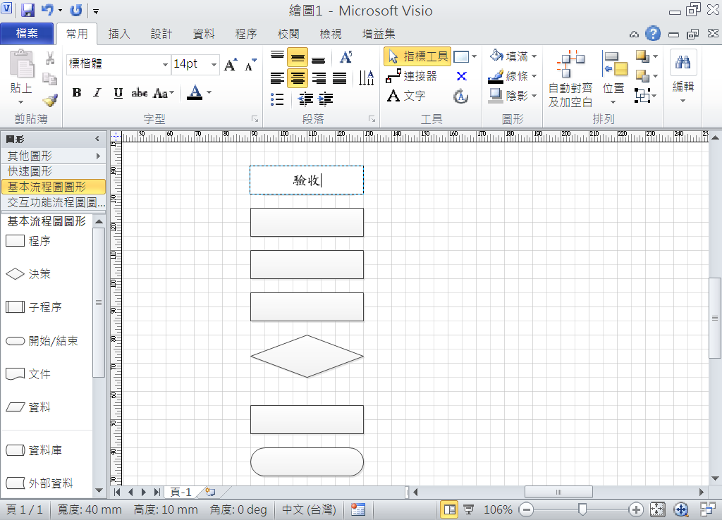
1.8連接圖形
點選「常用」標籤→找到「工具」區→點選「連接器」快速鍵→游標出現連接線符號→將游標移至前一圖形之「流出端點」→以滑鼠按住及拖曳之方式移動→將游標移至下一圖形之「接收端點」→二個圖形連結。
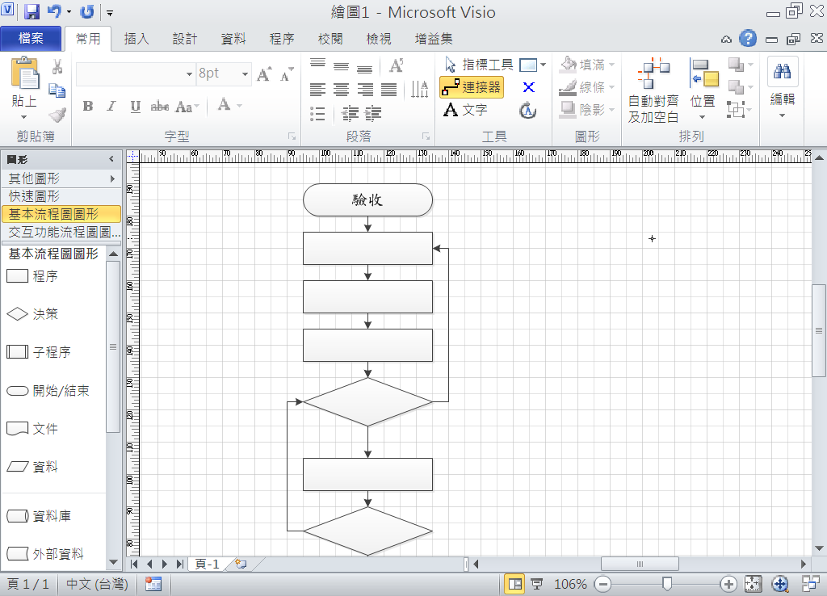
※1.直線交叉弧線處理()先畫一線段至交接處→再從交接處另一端畫另一線段（分二次連接）
※2.箭頭中間文字移位
畫另一線段張貼於期望之位置→輸入所需文字→點選新增線段→格式(O)→線條(L)→結束(E)→選擇「00：無」（取消後來新增線段之箭頭）
※3.指標工具之恢復
使用完連接線後，點選「常用」標籤→找到「工具」區→點選「指標工具」快速鍵→恢復指標工具
1.9填滿、線條、陰影調整
圖形連接完成後，按Ctrl鍵+A(將圖形全選)→點選「常用」標籤→找到「圖形」區→點選如下之「填滿」、「線條」、「陰影」快速鍵→將填滿設定為白色、線條設定為黑色、陰影設定為無
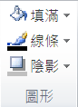
1.10張貼至目的地
圖形製作完成後，按Ctrl鍵+A(將圖形全選)→點選「常用」標籤→找到「剪貼簿」區→點選「複製」快速鍵→，再貼至所需位置（如Microsoft Word、Powerpoint）
※流程圖標準格式規範
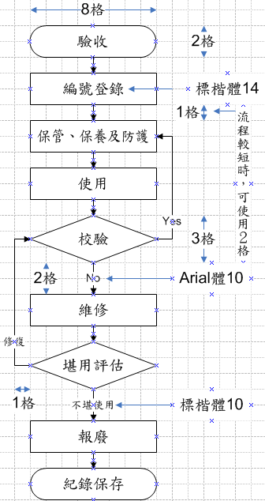
2.其他圖形繪製應用
點選畫面左側之「圖形浮動視窗」→點選「其他圖形」→點選所需類別→再點選所需之圖形→參照上述方式，進行必要之編製
※如流程圖（較常用為「基本流程圖圖形」）、地圖與樓面規劃（有可能用到為「建置規劃」之「傢俱」）、商業（有可能用到為「商業程序」之「原因與效果圖圖形」）

